Общественная палата Амурской области

каб. 110, ул. Зейская, 211, г.Благовещенск, 675000
www.opamur.ru, e-mail: op-adm@mail.ru;
тел. (4162) 22-16-48, факс (4162) 22-16-50

Хронология событий

Общественной палаты Амурской области

в феврале 2018 года

Митинг-концерт «Россия в моем сердце!»

03 февраля 2018 году в Москве на Васильевском Спуске прошел патриотический митинг-концерт с участием общественных деятелей, известных спортсменов, журналистов, деятелей эстрады и кино. Они затронули актуальные общественные темы: 75-летие завершения Сталинградской битвы, санкции со стороны стран Евросоюза и США, предстоящие Олимпийские игры в Корее, завершение военной операции в Сирии, начало Года добровольчества в России и другие.
«На наших спортсменов давят так, как никогда раньше, абсолютно беспринципно и без всяких понятий. Еще одна тема митинга — это очередные американские санкции, вокруг которых, естественно, возникает некоторое напряжение. И наша идея была в том, чтобы пригласить людей на митинг и показать, что ни санкции, ни давление на олимпийцев нас не сломят — все равно мы будем биться, и наши спортсмены поедут биться на Олимпиаду. Да, без флага, но мы добьемся, чтобы на следующие игры флаг у них был», — сказал Валерий Фадеев, Секретарь Общественной палаты России.
«Мы отмечаем годовщину победы в Сталинградской битве, и сейчас даже неудобно сравнивать ту войну и нынешнее давление. Страна и тогда выстояла, выстоит и сейчас. Конечно, мы со всем этим справимся, и мы сохраним свой уникальный путь развития, все будет хорошо», — уверен он.
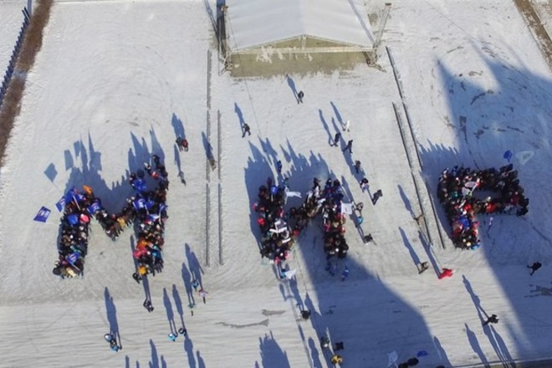
В этот же день в Амурской области состоялся митинг-концерт «Россия в моем сердце!». Мероприятие в поддержку российских спортсменов, ряд которых по решению Международного олимпийского комитета не сможет принять участие в играх в южнокорейском Пхенчане, прошло на площади Общественно-культурного центра Благовещенска.
Около семисот человек: представители спортивных федераций Приамурья общественных организаций, молодежных объединений, студенты, учащиеся высших и средних учебных заведений, воспитанники спортивных школ и просто желающие собрались вместе, чтобы выразить свою солидарность с олимпийцами.
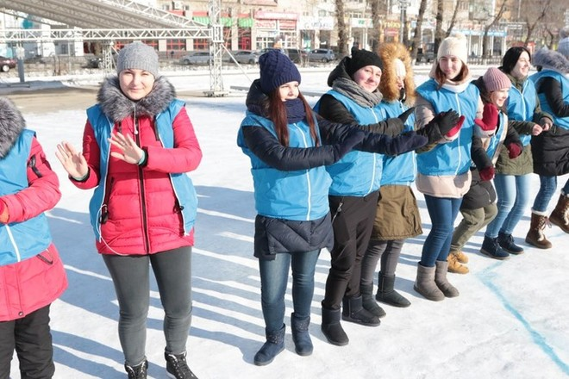
Музыкальные и хореографические коллективы Благовещенска исполнили перед собравшимися творческие номера. Участники митинга-концерта высказали много теплых слов в поддержку российских спортсменов.
Эксперт региональной рабочей группы ОНФ «Социальная справедливость», член Общественной палаты Амурской области Утенбергенов Сергей Айтуганович в своей речи акцентировал внимание присутствовавших на том, что победы российского народа в любой сфере, в том числе и в спорте, были бы невозможны без сохранения его исторической памяти.
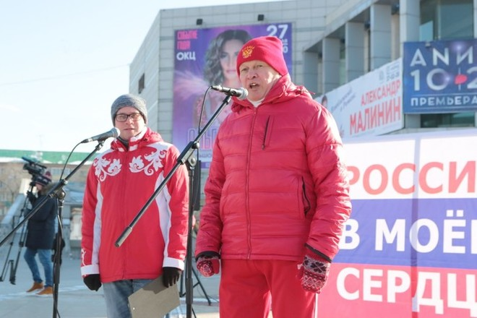
«Вчера, мы с гордостью отметили 75-ю годовщину Победы советских войск в Сталинградской битве», — сказал Утенбергенов. – Примером для наших отцов и дедов, наголову разбивших полчища немецко-фашистских войск, были ратные подвиги защитников земли русской Александра Невского, Дмитрия Донского, Александра Суворова, Михаила Кутузова».

Общественная палата Амурской области завершает сбор списков кандидатов в общественные наблюдатели

07 февраля 2018 года члены рабочей группы по мониторингу реализации избирательных прав граждан Амурской области Общественной палаты Амурской области подвели промежуточные итоги взаимодействия с муниципальными образованиями по формированию корпуса общественных наблюдателей. В большей части муниципалитетов завершается процесс подготовки списков кандидатов, подготовлен комплект анкет кандидатов для последующей проверки и формирования списков на участие в обучении. Предварительно, единый день обучения согласован для всех муниципальных образований области на 21 февраля 2018 года.
Кроме того, на заседании был рассмотрен новый документ, предложенный Общественной палатой Российской Федерации – Этический кодекс общественного наблюдателя. Он представляет собой тезисные формулировки, регулирующие поведение общественного наблюдателя. В первую очередь, речь идет о соблюдении принципов законности, объективности и компетентности осуществляемого общественного наблюдения. Члены рабочей группы предложили вынести документ на обсуждение в рамках мероприятий по взаимодействию с общественными объединениями, предоставляющими списки кандидатов в общественные наблюдатели.
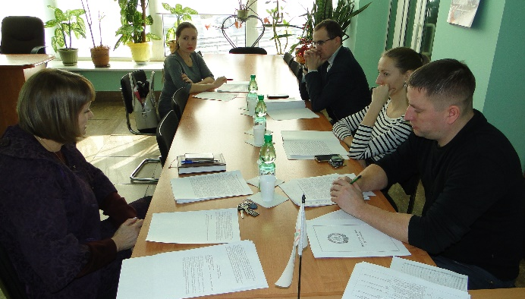
Еще одним пунктом повестки стал вопрос об организации дежурства членов рабочей группы в день проведения выборов. Было предложено к следующему заседанию подготовить свои предложения в отношении предпочтительных форм организации дежурства: выезды в координируемые территории, организация штаба на базе Общественной палаты или дистанционная координация в группе в социальных сетях или мессенджерах. Окончательное решение по данному вопросу будет принято на следующем заседании рабочей группы.

Общественники обсудили стандарты деятельности
общественных наблюдателей

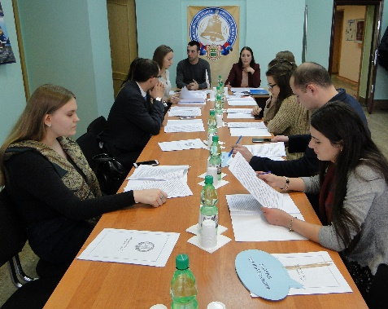
08 февраля 2018 года на базе Общественной палаты Амурской области состоялся круглый стол «Золотые стандарты наблюдения», реализованный в рамках плана взаимодействия Общественной палаты и АРО ВОД Корпус «За чистые выборы». Соглашение между двумя организациями было подписано в контексте формирования корпуса общественных наблюдателей. АРО ВОД Корпус «За чистые выборы» является одной из организаций, предоставляющих максимальное число своих представителей для участия на выборах в качестве общественных наблюдателей.
В рамках мероприятия был организован пресс-подход. Представителей СМИ интересовали вопросы формирования корпуса общественных наблюдателей, их полномочия и обязанности на грядущих выборах. Участники круглого стола активно делились опытом участия в Днях голосования, поскольку многие представители молодежных организаций ранее были задействованы в организации общественного контроля на выборах в качестве членов ситуационных центров или общественных наблюдателей от СМИ.
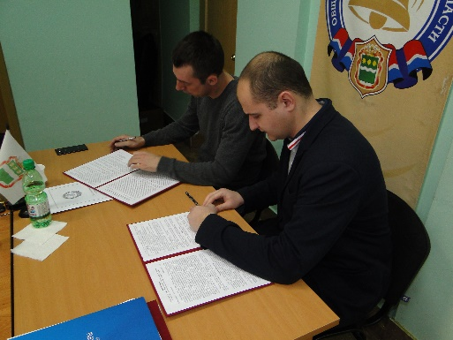
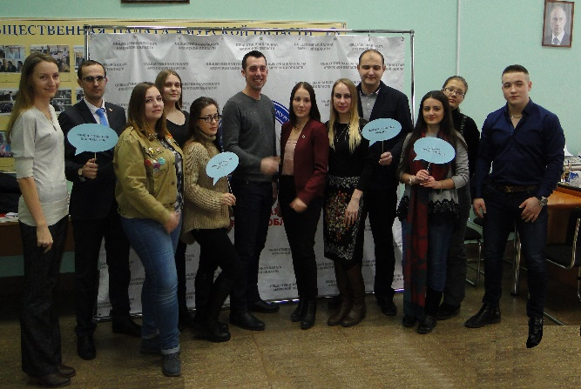
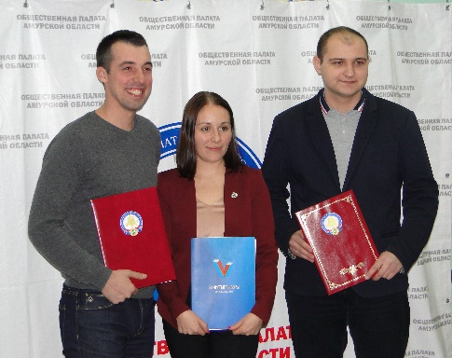
На обсуждение участников круглого стола были вынесены документы, предложенные Общественной палатой Российской Федерации, в качестве опорных алгоритмов работы наблюдателей – «Золотой стандарт по общественному наблюдению» и «Этический кодекс общественного наблюдателя». Участники круглого стола решили принять указанные документы за основу, а также строить свою деятельность в качестве общественных наблюдателей на принципах добросовестности, объективности и честности, декларируемых законом и упомянутыми документами.
В завершение мероприятия было подписано соглашение о сотрудничестве между Общественной палатой Амурской области и Молодежной избирательной комиссией Амурской области.

#ОбщественныйНаблюдатель: обеспечить чистые выборы

На сайте Общественной палаты Российской Федерации работает Timeline по подготовке общественных наблюдателей на выборах Президента РФ 18 марта.
Напомним, что независимое общественное наблюдение — один из ключевых инструментов в обеспечении прозрачности и открытости процедуры голосования на выборах Президента Российской Федерации 18 марта 2018 года. Общественные наблюдатели по всей стране на каждом избирательном участке на добровольной основе выполняют важнейшую гражданскую миссию — следят за тем, чтобы голосование проходило в строгом соответствии с законом.
Члены Общественной палаты Амурской области и общественные организации Амурской области поддержали данную инициативу и активно принимают участие в видео обращениях.

Амурское региональное отделение Союза пенсионеров России провело очередную встречу слушателей

Университета «Третий возраст» в г. Благовещенске.

Занятие состоялось 14 февраля 2018 г. в Амурской областной научной библиотеке имени Н. Н. Муравьева-Амурского.
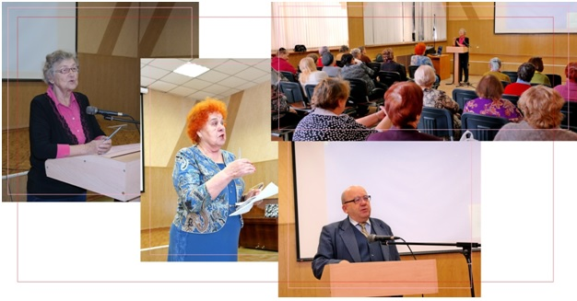
Выступление докладчика предварила председатель правления АРО СПР Самбур Елена Петровна, которая проинформировала присутствующих о большом объеме работы, проведенной специальной группой по изучению качества жизни пенсионеров Амурской области, результаты которой будут заслушаны и обсуждены на заседании Правительства Амурской области 15 февраля 2018 г.
Основная тема занятия была продиктована актуальностью событий современного мира.
Лектор Гончаренко Юрий Сергеевич подробно и интересно изложил исторические события, происходившие на Корейском полуострове в 19-20 веках и современный взгляд на текущую ситуацию в контексте глобальной мировой обстановки.
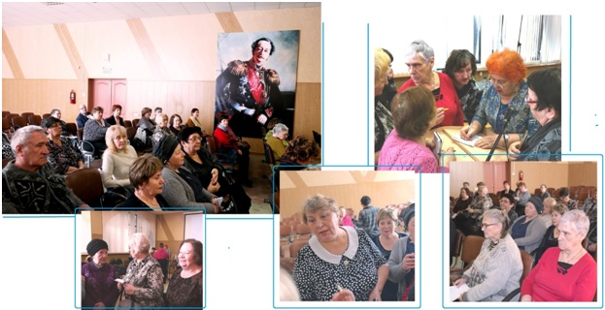
О дальнейших планах работы сообщила руководитель Университета – член Правления АРО СПР Лопоухова Эмма Алексеевна.
В частности:
— 22 февраля 2018 г. в 11:00 состоится подготовительное занятие в помещении Областной библиотеки для благовещенских участников Олимпиады «Интернет-долголетие» по компьютерному многоборью среди пенсионеров Амурской области 2018 г.;
— 26 февраля пройдет этап Олимпиада для Благовещенского отделения АРО СПР;
— 14 марта 2018 г. в Политехническом колледже состоятся торжества по случаю столетия образования колледжа (прежде – ремесленного училища), приглашены пенсионеры – члены АРО СПР;
— каждый последний четверг месяца наш постоянный и активный партнер — Амурская областная научная библиотека имени Н. Н. Муравьева-Амурского проводит консультации по работе на современных гаджетах для пенсионеров, желающих работать с современными технологиями;
— о предварительной договоренности с руководством Амурского аграрного колледжа о выделении земельных участков для совместной их обработки студентами и пенсионерами в контексте волонтерского движения.
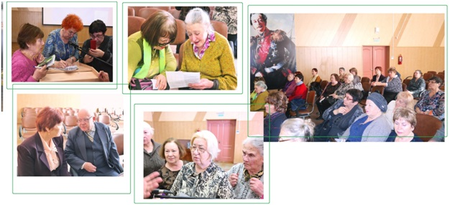
По итогам встречи состоялась дополнительная запись на курсы повышения компьютерной грамотности пожилых людей.

Заседание «круглого стола» по выполнению
Программы повышения качества жизни пожилых людей на территории области на 2014-2018 годы

15 февраля 2018 года состоялось заседание «круглого стола» по выполнению Программы повышения качества жизни пожилых людей на территории области на 2014-2018 годы.
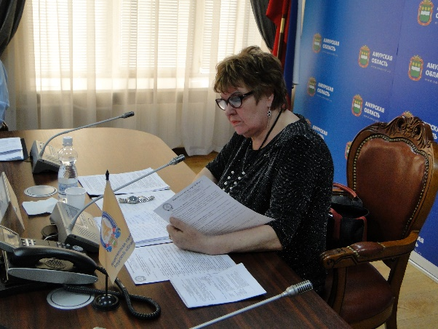
За последние годы в России и в Приамурье сформировалась положительная динамика изменения количественных и качественных показателей в улучшении социально-экономического уровня положения граждан. Так, заметно увеличилась средняя продолжительность жизни мужчин в Амурской области. В 2017 году она составила 65,5 года. Тогда как в 2015 году этот показатель составлял 61,3 года. Средняя продолжительность жизни женщин в области – 73 года. Количество посещений лицами пожилого возраста врачей с профилактической целью в 2017 году увеличилось на 47 %, осмотров врачами на дому на 36 %. Кабинеты врача-гериатра функционируют в 11 медицинских учреждениях области.
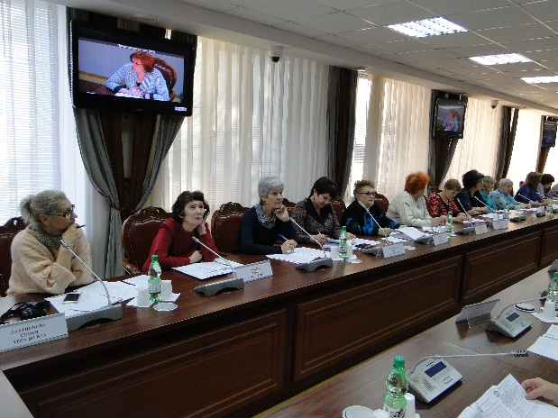
Тем не менее, есть вопросы по доступности медицинской помощи пожилым в амбулаторных условиях. Также необходимо совершенствовать паллиативную помощь на амбулаторном этапе и в стационаре.
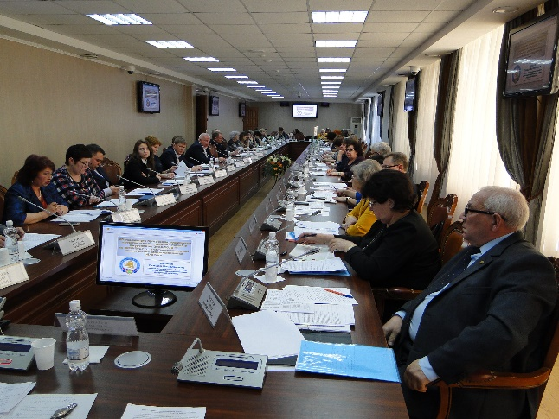
Как сообщила член Общественной палаты Амурской области, председатель общественного совета федерального проекта «Старшее поколение» в Амурской области, председатель регионального отделения «Союза пенсионеров» Самбур Елена Петровна, на территории Амурской области был проведен мониторинг социально-экономического благополучия граждан старшего поколения, который показал, что большинство людей пожилого возраста волнует не только уровень пенсии, качество медицинской помощи, льготное обеспечение лекарствами, но и возможность повышения образования. Поэтому профессиональное обучение людей третьего возраста осуществляется по 12 профессиям на базе 14 образовательных учреждений. С большим энтузиазмом повышают амурские пенсионеры и компьютерную грамотность.
По итогам заседания был разработан проект рекомендаций по проведению мероприятий в части повышения качества жизни пожилых людей в 2018 году.

Семинар-совещание по подготовке к проведению единого дня голосования

В Амуризбиркоме завершилось семинар-совещание, традиционное в преддверии дня голосования. В обсуждении вопросов приняли участие председатели ТИКов и представители различных ведомств региона.
Председатель Амуризбиркома Николай Неведомский, который открыл совещание, рассказал, что областная и территориальные комиссии практически полностью готовы к проведению выборов. В Приамурье 18 марта свои двери откроют 750 постоянных и 20 временных избирательных участков.
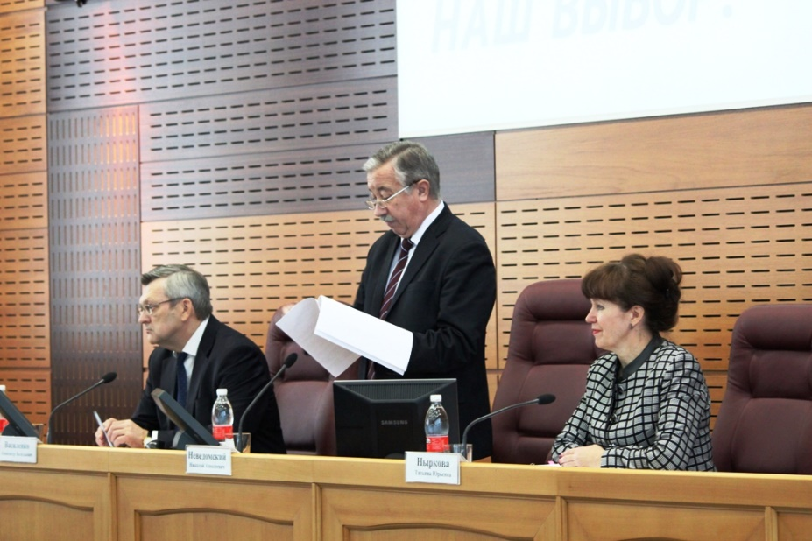
Избирательная комиссия действовала и будет действовать на принципах открытости, прозрачности и законности, — заявил Николай Алексеевич. — И для этого в том числе мы вводим новшества. Так, в этом году определены 699 избирательных участков, на которых будут использоваться технологии QR-кодирования, исключающие какие-либо фальсификации и ошибки, которые может допустить человек. Из 770 участков 70 оснастят КОИБами, также работающие практически без помощи человека и наиболее точно и быстро подсчитывающие результаты голосования.
Ориентировочно досрочное голосование в Амурской области начнется с 25 февраля. В нем примут участие жители отдаленных и труднодоступных территорий (Зейский, Магдагачинский, Мазановский, Селемджинский, Сковородинский, Свободненский, Тындинский, Шимановский районы), в том числе это военнослужащие, вахтовики, оленеводы, работники метеопостов и др. Для этого облизбирком напечатает более 6,5 тысяч бюллетеней. А всего изготовят 631 754 бюллетеней.
Работа с уточнением списков избирателей, как отметила секретарь комиссии Татьяна Ныркова, еще ведется. Для того, чтобы установить точные адреса проживания и нахождения амурчан, налажено взаимодействие с социальными службами, а также с УФМС. В ведомстве сейчас делают все, чтобы запросы, поступающие из облизбиркома, рассматривались в срочном порядке.
Избиратели, проживающие в Амурской области, активно подают заявления на голосование по месту нахождения. Пункты приема работают с 31 января. За это время через ТИКи, МФЦ и портал госуслуг заявления оформили 3476 человек.
Как рассказал заместитель председателя комиссии Александр Василенко, полным ходом в Амурской области идет информационное освещение выборной кампании. В городах и районных центрах размещены баннеры с информацией о дате голосования. Волонтеры раздают листовки и календари. В СМИ публикуют и выдают в эфир материалы о выборах. С сегодняшнего дня во всех муниципалитетах идет поквартирный обход. Члены участковых комиссий напомнят избирателям основные данные: когда состоится день голосования, как найти избирательный участок и тд.
На каждом участке, рассказали представители правоохранительных органов, безопасность будут обеспечивать по 2 сотрудника полиции. График дежурств составлен. За порядком проследят из Ситуационных центров. К этому привлекут не только оперативников, но и волонтеров. А помимо наблюдателей от партий и кандидатов впервые в этом году на участки придут наблюдатели от Общественной палаты. 21 февраля пройдет единый день обучения для наблюдателей.
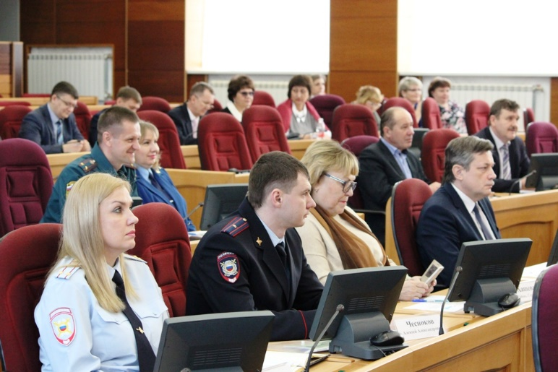
Представитель «Ростелекома» рассказал, что в день голосования в Амурской области будут работать 294 камеры видеонаблюдения: из них 29 — в ТИКах, остальными оборудуют участки, к которым приписаны более тысячи избирателей. 18 марта картинку будут транслировать в интернет в режиме онлайн с 7 утра до окончания голосования, подсчета голосов и заполнения итоговых протоколов. На сегодня более 90% систем видеонаблюдения уже установлены в помещениях.
В совещании приняли участие представители прокуратуры Амурской области, УМВД России по Амурской области, ГУ МЧС России по Амурской области, Управления Роскомнадзора по Амурской области, Амурского филиала ПАО «Ростелеком», областного суда, Общественной палаты Амурской области.

Общественники и органы власти обсудили
развитие сектора НКО

16 февраля 2018 года на базе общественной организации «ДАУП «АМУРНЕТ» состоялся круглый стол «Ресурсы для СОНКО Амурской области», совместно инициированный МООО «ДАУП «АМУРНЕТ» и Общественной палатой Амурской области. Финансовая поддержка мероприятия осуществлялась за счет средств гранта Президента Российской Федерации на развитие гражданского общества, предоставленного Фондом президентских грантов. К участию в мероприятии были приглашены специалисты профильных министерств, реализующих программы поддержки НКО, руководители ресурсных центров по поддержке СОНКО, представители некоммерческого сектора Амурской области.
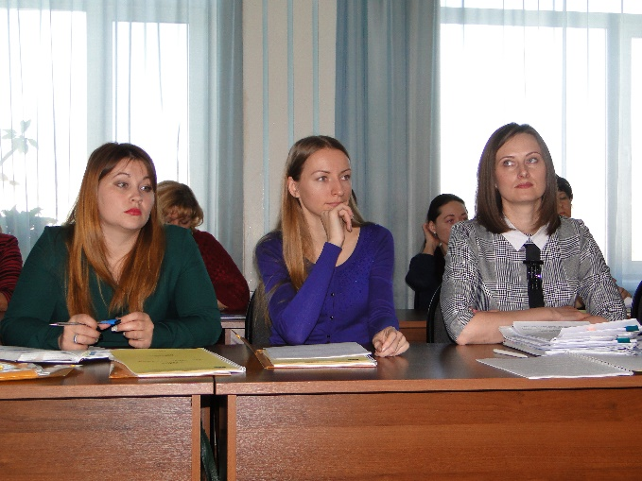
На рассмотрение были вынесены вопросы, связанные с продолжением программ поддержки СОНКО на территории области, а также возникающими вопросами в отношении выхода СОНКО на рынок оказания социальных услуг по смыслу положений Федерального закона от 28.12.2013 N 442-ФЗ. В рамках повестки членом комиссии по поддержке гражданского общества ОП АО, Снежко Екатериной Алексеевной, были изложены ключевые результаты анализа состояния некоммерческого сектора Амурской области, полученные на основании опроса руководителей некоммерческих организаций при подготовке доклада о состоянии институтов гражданского общества в 2017 году. В выступлении были обозначены основные проблемы, с которыми сталкивались СОНКО в 2017 году, предложены меры по их частичному разрешению и консолидации усилий власти и общественников для их преодоления.
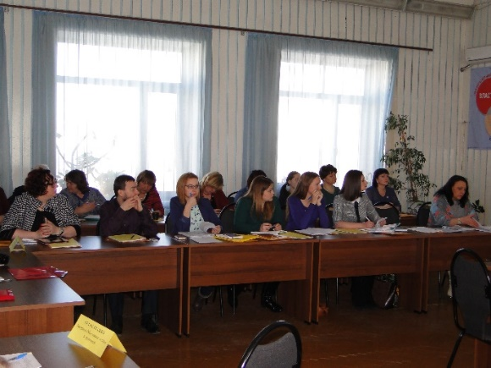
В выступлениях специалистов органов исполнительной власти была озвучена информация о планируемых в 2018 году мерах поддержки СОНКО. В связи с ликвидацией в декабре 2017 года министерства внутренней и информационной политики Амурской области, координация программ поддержки НКО в виде грантов и субсидий будет осуществляться профильными министерствами напрямую. Представители органов власти рассказали о профильных направлениях поддержки и примерных сроках проведения конкурсов.
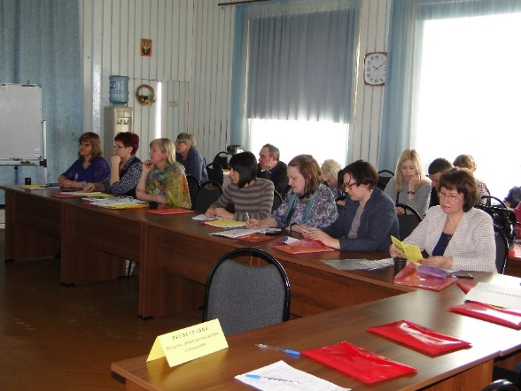
Оживленную дискуссию вызвало обсуждение форм и мер поддержки ресурсных центров, создаваемых в субъектах РФ для поддержки НКО. По результатам обсуждения, участники пришли к выводу, что меры поддержки должны прорабатываться консолидировано, при непосредственном участии общественного сектора. Кроме того, по итогам мероприятия было подписано соглашение о партнерстве действующих на территории области ресурсных центров в целях оптимизации их взаимодействия.
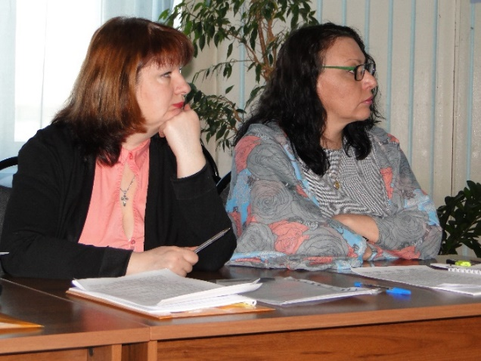
Итоговым документом мероприятия стала резолюция, включающая рекомендации для органов власти, некоммерческих организаций и ресурсных центров области. В частности, Общественной палате Амурской области было предложено рассмотреть в рамках «нулевых чтений» проект закона «О государственной поддержке НКО в Амурской области», который в ближайшее время будет передан в Законодательное собрание Амурской области.

Работа «Открытого Правительства» г.Тында

19 февраля 2018 г. губернатор с кабинетом региональных министров работал в Тынде. Встреча прошла в рамках работы «Открытого правительства».
В работе «Открытого Правительства Амурской области» принял участие член Общественной палаты Амурской области Маркитан Юрий Васильевич.
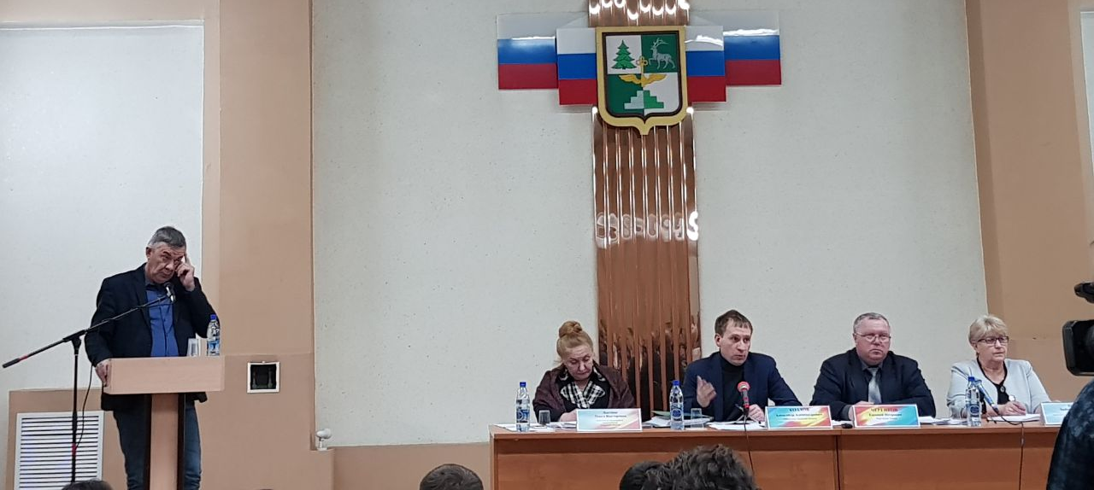
«Значимость работы Открытого Правительства — бесспорна. Этот тот инструмент, который позволяет увидеть проблемы на местах, услышать о них непосредственно от местных жителей, минуя администрации, управления и министерства. Это прямой диалог с населением», — сказал глава региона в начале встречи с населением. Порядка трехсот человек собрались в актовом зале Тындинской администрации.
Первым делом коснулись вопросов здравоохранения. Министр здравоохранения Андрей Субботин доложил губернатору о поручениях, выполненных по итогам прошлой поездки. Все они исполнены. Из новых — на контроль поставлены важные вопросы, об исполнении которых будет доложено губернатору. Например, 1 мая в Тынде закончится ремонт и комплектация детской поликлиники. Сейчас в новом здании идет полным ходом ремонт, закупается мебель. Необходимость в новой поликлинике возникла, когда РЖД отказалось от непрофильных активов. Такая же ситуация возникла и с другими медицинскими учреждениями железнодорожников. Правительство региона, и лично губернатор Александр Козлов, провели огромную работу, чтобы РЖД передали здания в собственность муниципалитета. В частности, в здании, за которое «бились» около полутора лет, к концу этого года появится первичное сосудистое отделение; там смогут получать помощь больные, в том числе перенесшие инфаркты и инсульты, а в перспективе в центре будут проводить инвазивные вмешательства.
В Тындинский больнице через два месяца начнут проводить малотравматичные операции в гинекологии (на сегодняшний день это делали только в хирургии).
«Самое главное, что нам это даст — это снижение числа осложнений. Поскольку сейчас пациентки поступают в областную больницу с диагнозами, которые вполне можно избежать, если провести вовремя мало травматичную операцию. Через два месяца Тындинские врачи начнут выполнять подобные оперативные вмешательства», — прокомментировал Андрей Субботин.
Много вопросов вызвал доклад заместителя министра ЖКХ по Амурской области Вадима Кирпикова, а именно по начислению платы на содержание общего имущества. По итогам вопросов жителей, собравшихся в зале, губернатор поручил провести отдельную разъяснительную встречу, с приглашением заместителя по ЖКХ администрации Тынды, представителей жилищной инспекции и министерства ЖКХ, которые находились в рабочей поездке, чтобы жители, столкнувшиеся с проблемой, получили ответы на свои вопросы. Также зам.министра ЖКХ области Вадим Кирпиков предложил провести своеобразный ликбез для управляющих компаний.
«Здесь мы столкнулись с тем, что нужно проводить как ликбез грамотного потребителя, так и ликбез грамотного сотрудника. Некоторые местные управляющие компании просто не знают, как правильно рассчитывать начисления», — сказал Вадим Кирпиков.
Также итогом встречи губернатора с населением стало поручение министерству имущественных отношений провести проверку рационального использования муниципального имущества. А министерству внешнеэкономических связей, туризма и предпринимательства — провести работу по опросу предпринимателей по поводу дифференцированной ставки на имущественный налог. Сейчас в Тынде принят именно такой подход (до 1,5 %), но на встрече с губернатором городские бизнесмены сообщили, что они не согласны с таким подходом.
«Мы договаривались, что до 1 % во всех районах. Если где-то принята дифференционная ставка, то эта позиция должна быть однозначно согласована с предпринимательским сообществом», — сказал Александр Козлов.
Губернатор поручил министерству внешнеэкономических связей, туризма и предпринимательства разобраться, и если будет единогласное решение бизнес — сообщества, то рекомендовать городской администрации отказаться от дифференцированного подхода и снизить налог до 1 % для всех.
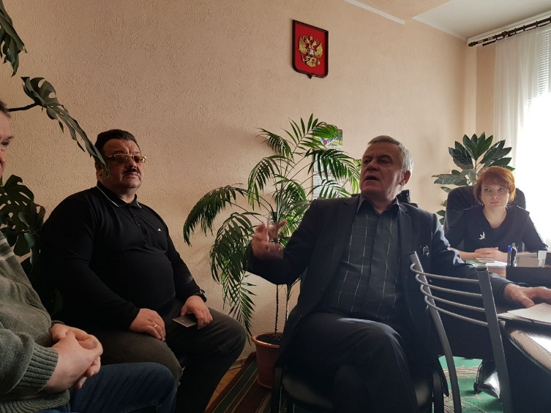
На вопросы населения и губернатора отвечали министры культуры, образования, социальной защиты населения, транспорта и строительства. Параллельно управление по обращению граждан вело личный приём. Всего обратились 49 человек.
На встрече с населением губернатор вручил благодарственные письма отличившимся тындинцам. Так, благодарственное письмо губернатора «за достойную работу» получили старшая медицинская сестра, сестра-хозяйка и заместитель главного врача Тындинской больницы, воспитатель детского сада №5 и учитель гимназии №2, сотрудник по электроснабжению МУП Гортеплоэлектросеть. Также благодарственное письмо губернатора «За достойное воспитание детей и укрепление семейных ценностей» вручили многодетной семье.

«Единый день» обучения наблюдателей на выборах президента Российской Федерации

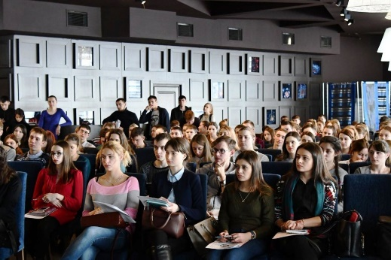
21 февраля 2018 года территориальными избирательными комиссиями Амурской области проведен «Единый день» обучения наблюдателей. Всего в обучении приняло участие более 600 человек, это представители политических партий и общественности. Основная часть наблюдателей – это представители от Общественной палаты Амурской области — впервые наделенной правом выдвижения наблюдателей на избирательные участки.
В городе Благовещенске в обучении приняло участие более 180 человек, это представители корпуса «За чистые выборы» и совета молодых юристов при ассоциации юристы России.
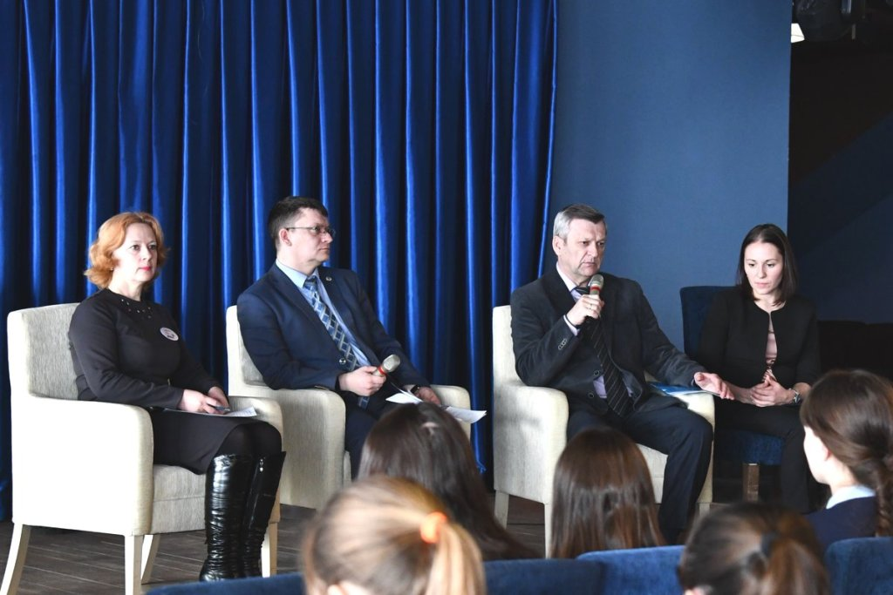
Перед собравшимися с приветствием выступили заместитель председателя избирательной комиссии Амурской области Василенко А.В. и руководитель регионального отделения корпуса «За чистые выборы». Тюкалова С.В. В обучении приняли участие председатели территориальных избирательных комиссий города Благовещенска – Чапаев С.А. и Благовещенского района – Сычева О.Н.

Отборочные туры по компьютерному многоборью проходят среди пожилых граждан Амурской области
Олимпийский компьютерный марафон для пенсионеров Амурской области продолжает свою работу в городских и районных образованиях. Организаторы соревнований – Амурское региональное отделение союза пенсионеров России делают все возможное, чтобы мероприятие проходило на самом высоком уровне. В частности — 26 февраля в Благовещенске состоялся отборочный тур муниципального уровня, участниками которого стали 10 человек в номинациях уверенный и начинающий пользователь.
Свою площадку и помощь в организации конкурса традиционно предоставила Амурская областная научная библиотека имени Н. Н. Муравьева-Амурского. Высокое жюри в составе Лентовой Н.В., Максимовой С.В., Десятириковой Л.А., Ивановой Н.А. – представителей Администрации города, отделения ПФР, БГПУ и Областной библиотеки, во главе с Самбур Е.П. – председателем правления АРО СПР определило участников регионального этапа соревнований «Интернет-долголетие». Ими стали Немилостева В.В. в номинации уверенный пользователь и Лахтионова С.Т. –начинающий пользователь. Участники Клетченко Н.А. и Синчукова И.П. были отмечены призами за волю к победе от Администрации города Благовещенска; самые «взрослые» — Горкин В.Е. и Синчукова И.П. удостоились специального приза от АРО СПР.
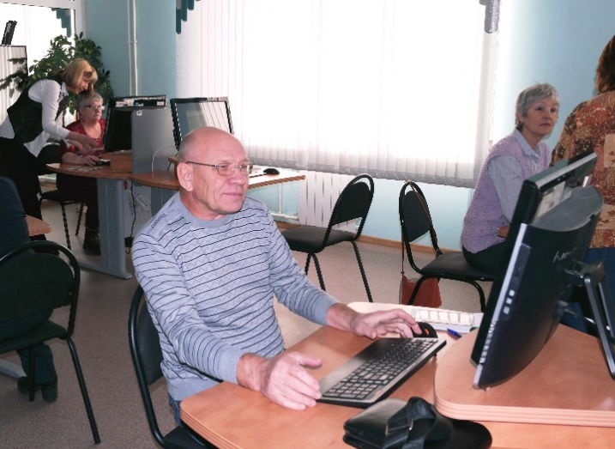
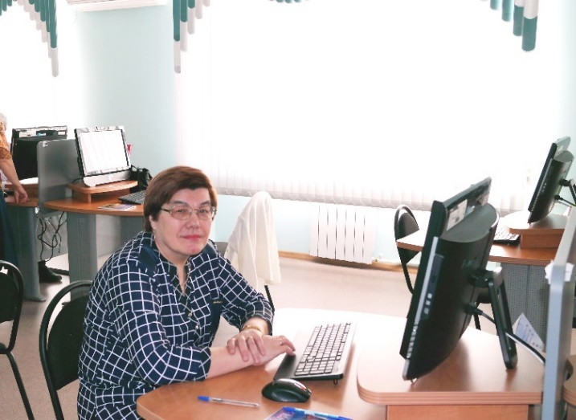
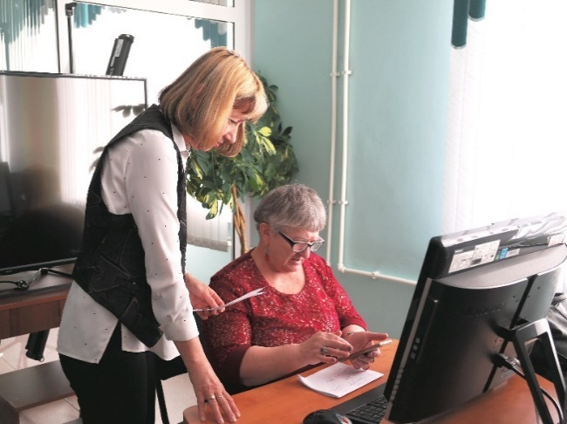
Отборочные туры в городах и районах Амурской области проходят в феврале-марте. Их победители представят свою территорию на VI региональной Олимпиаде «Интернет-долголетие», которая состоится в Благовещенске 18 апреля на базе Амурского института развития образования (г. Благовещенск, ул. Пушкина, 44). Из числа участников в количестве 65 человек два победителя региональной олимпиады поедут на всероссийский Чемпионат, который пройдет с 5 по 8 июня в Пятигорске.

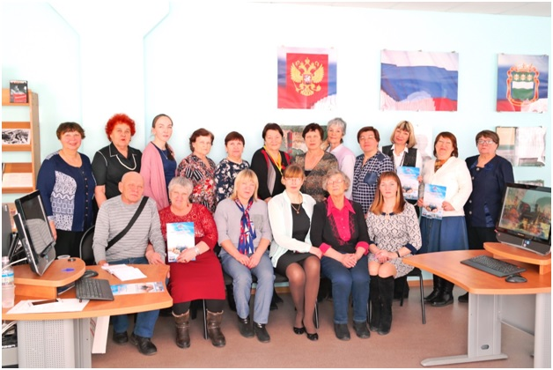
В компьютерной Олимпиаде принимают участие женщины в возрасте 55 лет и старше, мужчины 60 лет и старше, владеющие компьютером. Участников разделят по двум номинациям — начинающий и уверенный пользователь. В списке заданий – презентация на заданную тему, работа с текстовым редактором, электронной почтой и поисковыми системами сети Интернет, а также работа в личном кабинете на Портале государственных услуг и работа в Государственной информационной системе ЖКХ. Вне официального зачета уже второй год добавлена специальная номинация – пользование Интернетом с помощью планшета.
За дополнительной информацией необходимо обращаться в амурское отделение СПР – тел. (4162) 202-342.

Регламентные мероприятия
в феврале 2018 года
1) 07 февраля 2018 года состоялось заседание рабочей группы Общественной палаты Амурской области по мониторингу реализации избирательных прав граждан;
2) 08 февраля 2018 года состоялось заседание «круглого стола» на тему «Золотой стандарт по общественному наблюдению на избирательных участках»;
3) 12 февраля 2018 года состоялось заседание совета методом опроса;
4) 14 февраля 2018 года состоялось заседание рабочей группы Общественной палаты Амурской области по мониторингу реализации избирательных прав граждан;
5) 15 февраля 2018 года состоялось заседание «круглого стола» на тему «О ходе выполнения программы повышения качества жизни пожилых людей в Амурской области на 2014-2018 гг.»;
6) 16 февраля 2018 года состоялось заседание «круглого стола» на тему «Ресурсы для СОНКО Амурской области»;
7) 21 февраля 2018 года состоялось заседании совета;
8) 21 февраля 2018 года состоялся обучающий семинар для общественных наблюдателей на избирательных участках в день голосования на выборах Президента Российской Федерации.

Использование ресурсов Общественной палаты Амурской области инициативными гражданами и общественными организациями
в феврале 2018 года

Дата | Время | Мероприятие | Координатор
Зал заседаний № 112
06 февраля | 16.00 | Заседание рабочей группы  по подготовке к 100-летию со дня создания Всесоюзного ленинского коммунистического союза молодёжи | Паршинков В.Б.
15 февраля | 10.00 | Семинар для общественных помощников | Третьякова Н.П.
20 февраля | 16.00 | Заседание рабочей группы  по подготовке к 100-летию со дня создания Всесоюзного ленинского коммунистического союза молодёжи | Паршинков В.Б.
28 февраля | 18.00 | Заседание Экспертного совета при уполномоченном по правам ребенка в Амурской области | Рудакова Е.М.

Обзор СМИ о деятельности Общественной палаты Амурской области
за февраль 2018 года

Дата публикации | Наименование СМИ | ФИО автора, название статьи
02 февраля | www.Blagoveshensk.Bezformata.ru | Депутаты Амурской области поддержали предложение ОНФ о создании «зеленого щита» вокруг г.Благовещенска
06 февраля | www.Blagoveshensk.Bezformata.ru | В Амурской области начали воплощать в жизнь сразу шесть волонтерских проектов
08 февраля | www.portal.amurobl.ru | В Общественной палате Приамурья обсудят «Золотой стандарт» общественного наблюдения
08 февраля | www.admblag.ru | 8 февраля состоится пресс-конференция по поводу подписания соглашения о взаимодействии между Общественной палатой области и региональным отделением корпуса «За чистые выборы»
08 февраля | www.portamur.ru | В Приамурье обсудят «золотой стандарт» общественного наблюдения за выборами
09 февраля | www.Blagoveshensk.Bezformata.ru | Общественная палата Амурской области завершается сбор списков кандидатов в общественные наблюдатели
09 февраля | МУИА «Город» | НА ИЗБИРАТЕЛЬНЫХ УЧАСТКАХ ВПЕРВЫЕ БУДУТ РАБОТАТЬ НАРОДНЫЕ НАБЛЮДАТЕЛИ
12 февраля | www.amur.info.ru | Амурские наблюдатели будут работать по «золотому стандарту»
15 февраля | «Амурская земля и люди» | Редакция «Под контролем»
16 февраля | "Благовещенск" | Д.Иванов «На избирательных участках появятся народные наблюдатели»
26 февраля | www.Blagoveshensk.Bezformata.ru | Амурские парламентарии приняли обновленный бюджет
28 февраля | www.portamur.ru | Голосование без открепительных, QR-коды на протоколах и новые КОИБы

